5 AJUSTE DE CURVAS POR MÍNIMOS QUADRADOS

5.1 Introdução

O ajuste de curvas é muito utilizado para, a partir de dados conhecidos, fazer-se extrapolações. Por exemplo, conhece-se os dados de consumo anual de carga elétrica de uma cidade. A partir destes dados conhecidos, pode-se fazer projeções para o futuro e com isso, fazer-se um planejamento para que a cidade seja suprida de forma adequada nos anos subsequentes. A idéia é ajustar uma curva que melhor se ajusta aos dados disponíveis. Conhecida a equação da curva, pode-se determinar valores fora do intervalo conhecido.
Os dados conhecidos podem ser tabelados e obtidos por meio de experimentos. Como exemplo, seja os dados da tabela abaixo.

 | 1,3 | 3,4 | 5,1 | 6,8 | 8,0
 | 2,0 | 5,2 | 3,8 | 6,1 | 5,8

A partir dos dados disponíveis, pode-se desejar saber uma estimativa do valor da função em 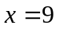.
A partir dos dados disponíveis, pode-se construir um diagrama de dispersão, que é a representação em gráfico dos dados disponíveis.
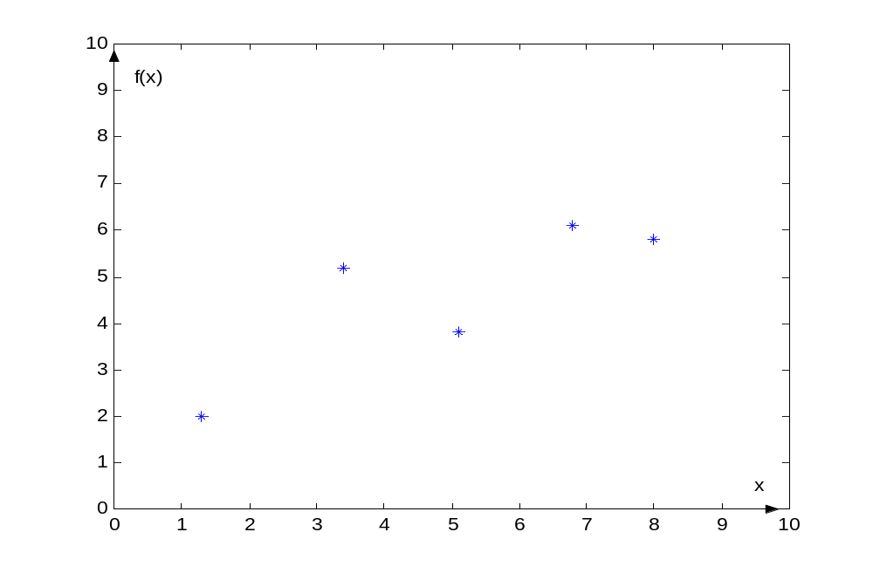

O objetivo é encontrar uma função 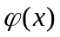 que seja uma boa aproximação para os valores tabelados de e que nos permita extrapolar com uma certa margem de segurança.

  - Formulação Matemática

Seja o diagrama de dispersão anterior. A partir de uma análise do diagrama de dispersão deve-se definir uma curva para ser ajustada aos dados. No caso, ajusta-se os dados por uma reta dada pela função 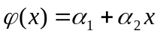.

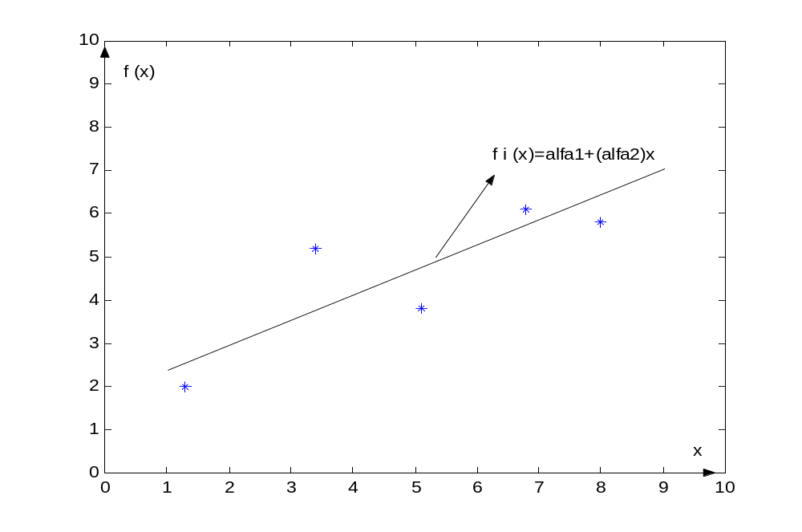

A questão é como definir a reta. Define-se para 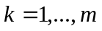onde m é o número de pontos da amostra o desvio:
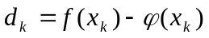
Uma primeira maneira de definir a reta seria minimizar a soma dos desvios, ou seja, minimizar 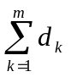. O valor de 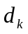 pode ser positivo ou negativo, assim, o somatório não seria representativo dos desvios. Uma primeira solução seria utilizar o somatório dos valores absolutos de , ou seja 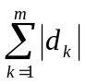, entretanto o manuseio de expressões que aparecem valor absoluto é extremamente complexo. A solução mais factível é a utilização da somo dos desvios ao quadrado, definido por:

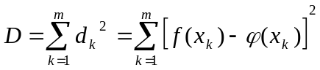
Para o exemplo a ajuste será feita por uma reta dada por: . Substituindo na equação acima, tem-se:
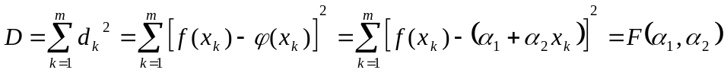

O valor de 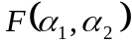 depende de 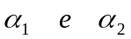, ou seja, da reta escolhida para aproximar a função f(x) tabelada.
Como pode-se definir a reta?
Uma solução é encontrar 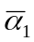 e 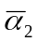, tais que 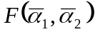 seja mínimo. Minimizando , está-se minimizando os desvios quadráticos. Em função deste procedimento ,é que adota-se o nome de ajuste de curvas por mínimos quadrados.
A condição necessária para que seja um mínimo de é que as derivadas parciais de em relação a e sejam zero.
Como é descrito pela equação:
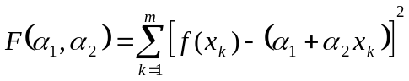

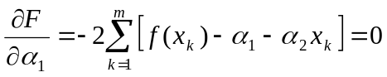

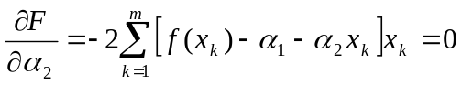

Rearranjando as equações chega-se:

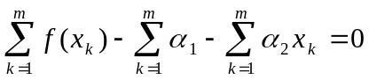

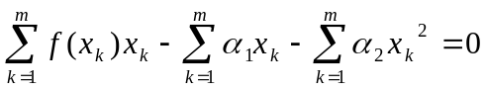

Isolando as variávies dos termos constantes, tem-se:

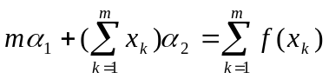
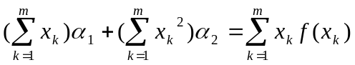

Observe que resulta num sistema de equações lineares. Essas equações são conhecidas como equações normais. Para 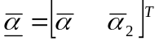, solução das equações normais, apresenta seu menor valor.
Solucionando para os valores numéricos do exemplo, tem-se:
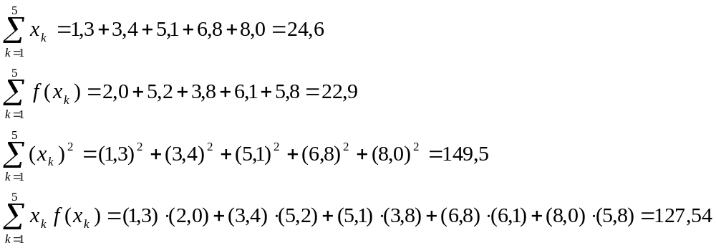

Substituindo na equação normal, tem-se:

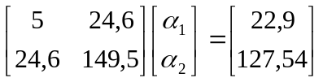

A solução deste sistema linear resulta em: 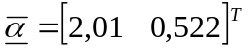.
A reta que melhor aproxima f(x) pelo método dos mínimos quadrados é dada por:
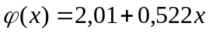
Com a equação da reta, pode-se fazer projeções pada valores além do intervalo dado.

A curva a ser ajustada não necessariamente precisa ser uma reta. Uma maneira de se definir que tipo de função deve ser utilizada, pode ser a parti da análise do diagrama de dispersão.

Seja o exemplo dado pelo diagrama de dispersão:

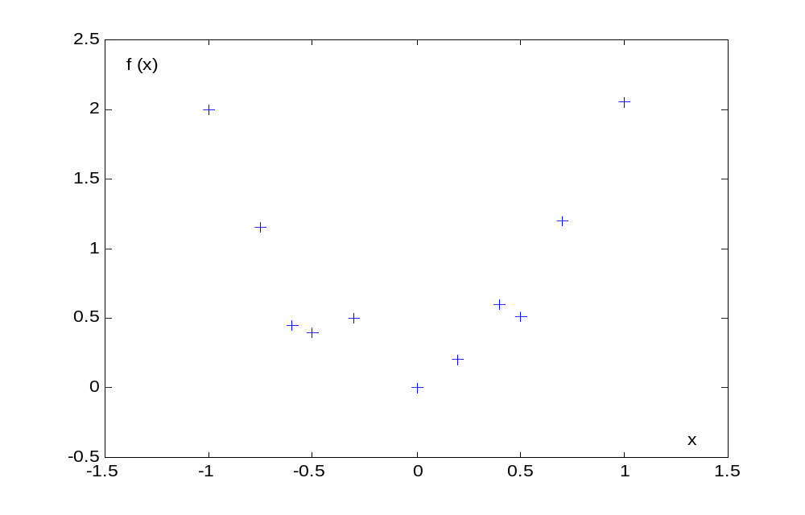

Observe que o diagrama sugere o ajuste através de uma parábola.

  - Generalização do Método dos Mínimos Quadrados

Seja a função generalizada a ser ajustada:

Sejam os pontos diponibilizados por meio de uma sequência histórica, ou obtidos através de experimentos ou medições.

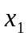 |  | 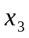 | ....................................... | 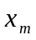
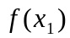 | 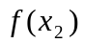 | 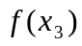 | ....................................... | 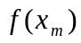

O objetivo é encontrar os coeficientes 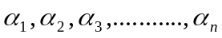, tais que a função se aproxime ao máximo de .

O ajuste de pelo método dos mínimos quadrados, consiste em escolher os 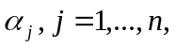 de tal forma que: seja mínimo.
Os coeficientes que fazem com que se aproxime ao máximo de f(x) são os que minimizam a função:

Para determinação dos coeficientes acha-se as derivadas parciais e iguala-se a zero. Nos pontos de mínimo tem-se:

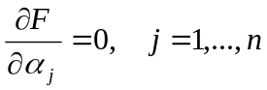

Derivando a função F, tem-se:

Impondo a condição necessária para o mínimo, tem-se:

De forma explícita, tem-se:

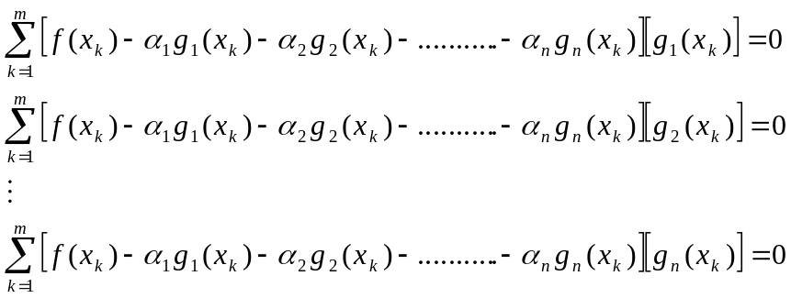

Separando os somatórios e isolando os termos com variáveis dos termos constantes, tem-se:

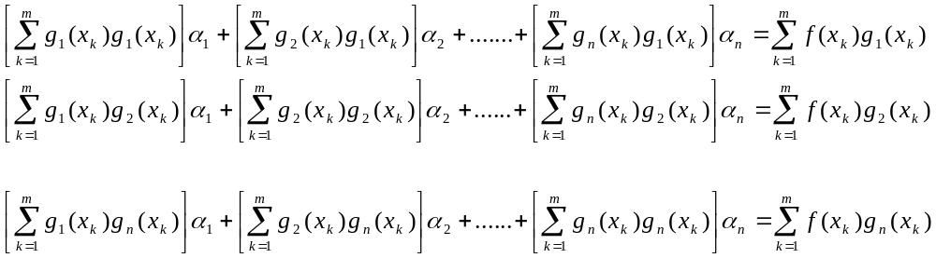

As equações acima formam um sistema de equações lineares que de forma matricial pode ser representado por:

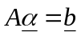

Onde:

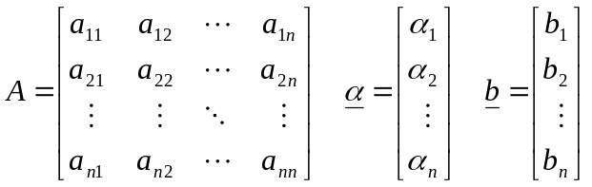

cujos valores dos elementos da matriz de coeficientes e do vetor independente são determinados por:
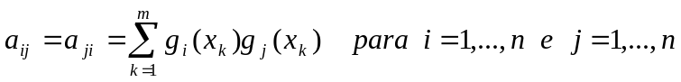;
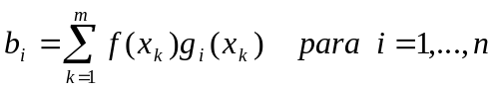;
n é o número de termos da função a ser ajustada;
m é o número de pontos da amostra conhecida.

Exemplo:

Seja os valores da função apresentados na tabela abaixo. Através do Método de Mínimos Quadrados determine a equação da curva que melhor ajuste os pontos dados.

x | -1,0 | -0,75 | -0,6 | -0,5 | -0,3 | 0,0 | 0,2 | 0,4 | 0,5 | 0,7 | 1
f(x) | 2,0 | 1,153 | 0,45 | 0,4 | 0,5 | 0,0 | 0,2 | 0,6 | 0,512 | 1,2 | 2,05

Representando os pontos através do seu diagrama de dispersão tem-se:

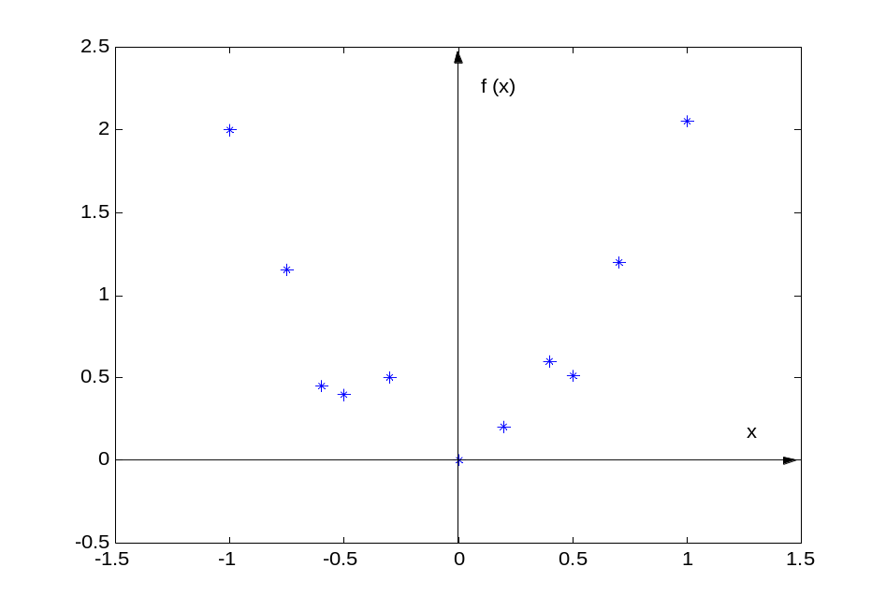

Pode-se observar que uma boa possibilidade é ajustar os pontos a uma parábola passando pela origem.
Portanto, procura-se a função 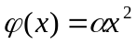que melhor represente f(x). Para a notação utilizada, 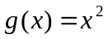.

A partir das equações do método, tem-se:

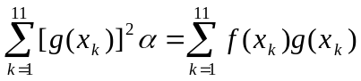
Substituindo:

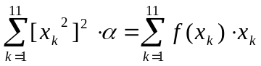

como 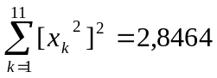 e 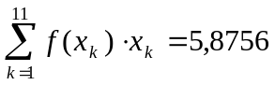, tem-se a equação linear:

A equação 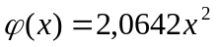 é a parabola que melhor aproxima a função tabelada através do Método de Mínimos Quadrados.

Exemplo:

Aproximar a função tabelada apresentada no exemplo anterior por uma função do tipo: 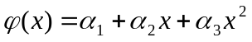

x | -1,0 | -0,75 | -0,6 | -0,5 | -0,3 | 0,0 | 0,2 | 0,4 | 0,5 | 0,7 | 1
f(x) | 2,0 | 1,153 | 0,45 | 0,4 | 0,5 | 0,0 | 0,2 | 0,6 | 0,512 | 1,2 | 2,05

Deve-se montar o sistema linear , onde:

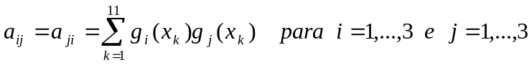;
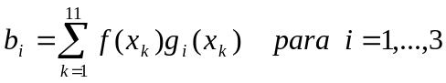.

Para a função proposta, tem-se:
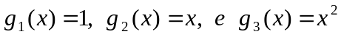

Chega-se portanto a:

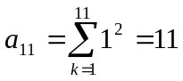
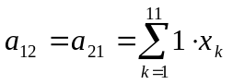
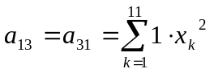
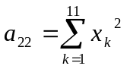
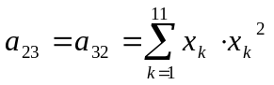

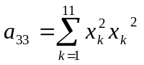
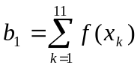
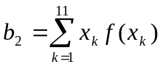
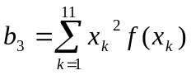

Para facilitar os cálculos, pode-se construir a tabela:

Valores Tabelados |  |  |  |  |  |  |  |  |  |  |  | 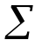
x | -1,0 | -0,75 | -0,6 | -0,5 | -0,3 | 0,0 | 0,2 | 0,4 | 0,5 | 0,7 | 1 | -0,35
f(x) | 2,05 | 1,153 | 0,45 | 0,4 | 0,5 | 0,0 | 0,2 | 0,6 | 0,512 | 1,2 | 2,05 | 9,115
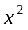 | 1,0 | 0,5625 | 0,36 | 0,25 | 0,09 | 0,0 | 0,04 | 0,16 | 0,25 | 0,49 | 1 | 4,2025
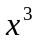 | -1,0 | -0,4218 | -0,216 | -0,125 | -0,027 | 0,0 | 0,008 | 0,064 | 0,125 | 0,343 | 1 | -0,2498
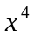 | 1,0 | 0,3164 | 0,1296 | 0,0625 | 0,0081 | 0,0 | 0,0016 | 0,0256 | 0,0625 | 0,2401 | 1 | 2,8464
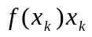 | -2,05 | -0,8647 | -0,270 | -0,200 | -0,150 | 0,0 | 0,04 | 0,24 | 0,256 | 0,84 | 2,05 | -0,1087
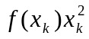 | 2,05 | 0,6486 | 0,162 | 0,100 | 0,045 | 0,0 | 0,008 | 0,096 | 0,128 | 0,588 | 2,05 | 5,8756

Com os valores calculados, chega-se ao sistema linear:

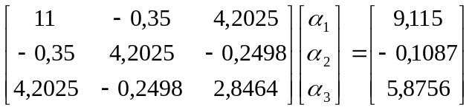

Resultando em:

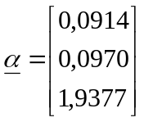

A equação da parábola ajustada é dada por:

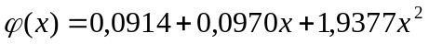

Exemplo:

Ajuste os dados apresentados na tabela abaixo, utilizando o Método dos Mínimos Quadrados por:
- Uma reta.
- Uma parábola do tipo .
- Como você compararia as duas curvas com relação aos dados.

x | 1 | 2 | 3 | 4 | 5 | 6 | 7 | 8
f(x) | 0,5 | 0,6 | 0,9 | 0,8 | 1,2 | 1,5 | 1,7 | 2,0

O diagrama de dispersão é dado pela figura:

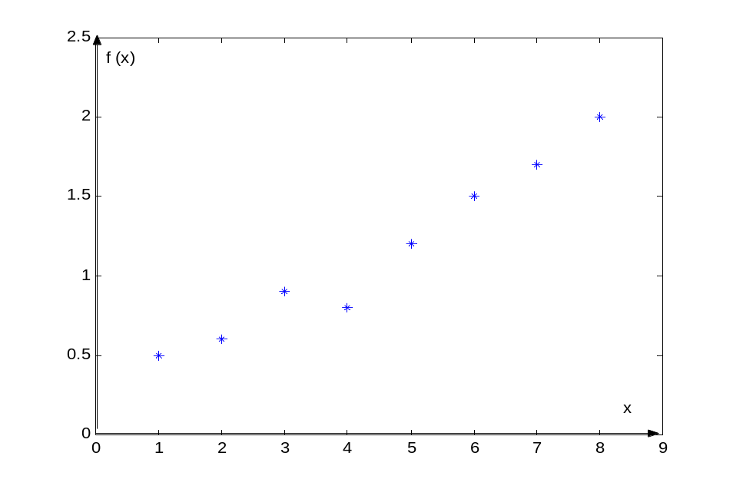

Constrói-se a tabela:

Valores Tabelados
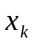 | 1 | 2 | 3 | 4 | 5 | 6 | 7 | 8 | 36
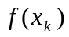 | 0,5 | 0,6 | 0,9 | 0,8 | 1,2 | 1,5 | 1,7 | 2,0 | 9,2
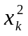 | 1 | 4 | 9 | 16 | 25 | 36 | 49 | 64 | 204
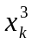 | 1 | 8 | 27 | 64 | 125 | 216 | 343 | 512 | 1296
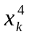 | 1 | 16 | 81 | 256 | 625 | 1296 | 2401 | 4096 | 8772
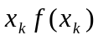 | 0,5 | 1,2 | 2,7 | 3,2 | 6,0 | 9,0 | 11,9 | 16,0 | 50,5
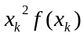 | 0,5 | 2,4 | 8,1 | 12,8 | 30,0 | 54 | 83,3 | 128 | 319,1

- 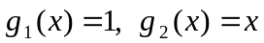

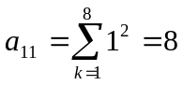
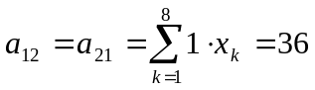
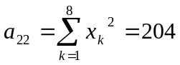

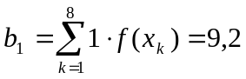
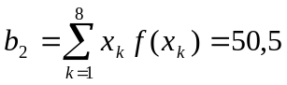

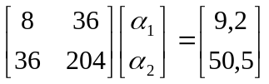

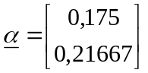

A equação da reta ajustada é dada por:

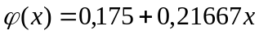

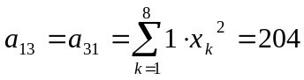
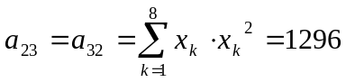

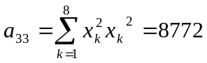
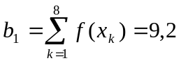
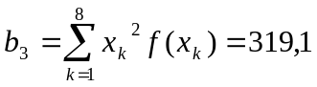

Resultando no sistema linear:

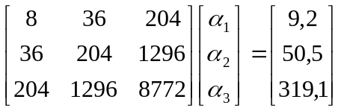

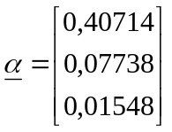

A equação da parábola ajustada é dada por:

- Para a verificação do melhor ajuste, pode-se calcular a soma dos desvios quadráticos:

Para a reta - 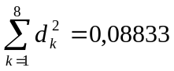

Para a parábola - 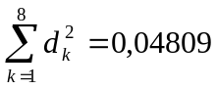

Portanto a parábola se ajusta melhor aos pontos tabelados.

